**Работа 2. Анализ и моделирование фильтров на переменном токе**

**Экспериментальная часть.**

**Задание 2.1.** Исследуйте частотные характеристики RC - фильтров первого порядка , для которых С =1 мкФ и задана граничная частота Fгр. Приведите формулы для расчета фильтра, определение R.

|  |  |  |  |  |  |  |  |  |  |  |  |  |
| --- | --- | --- | --- | --- | --- | --- | --- | --- | --- | --- | --- | --- |
| Вариант | 1 | 2 | 3 | 4 | 5 | 6 | 7 | 8 | 9 | 10 | 11 | 12 |
| F | 200 | 300 | 400 | 500 | 10000 | 20000 | 30000 | 40000 | 2000 | 3000 | 4000 | 5000 |

Пример. Задана граничная частота F = 1000 Гц.

****При экспериментах используют частоту f, в Герцах. Формулы для расчета параметров

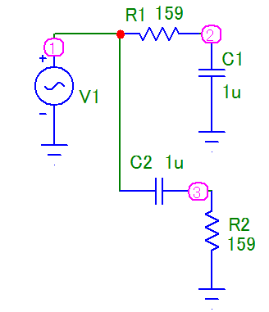

Рис. 2.5. Схема  
фильтров

Моделирование. Введите схему. Установите на схеме источник синусоидального сигнала Sine Source, укажите параметры источника: амплитуда 1 В, частота 1000 Гц. .

**Режим АС (Alt+1) получение АЧХ и ФЧХ.** Настройка.

В окне Frequency Range выберите шкалу изменения частоты (log - логарифмическая) и диапазон. Верхнее значение выбирают приблизительно в 100 раз больше, , а нижнее в100 раз меньше граничной частоты. Для граничной частогты 1000 Гц диапазон записывается в виде: 100000, 10 (или 1Е5, 10) Этот диапазон необходимо скопировать и вставить во все строки в столбца X Expression Range. Заметим, в столбце X Expression по умолчанию указана частота F.

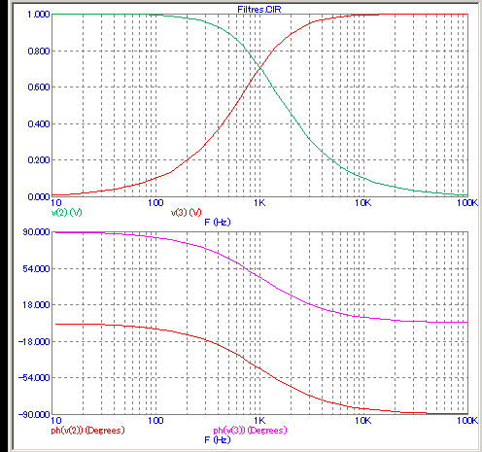

Рис. 2.7. Результат режима АС

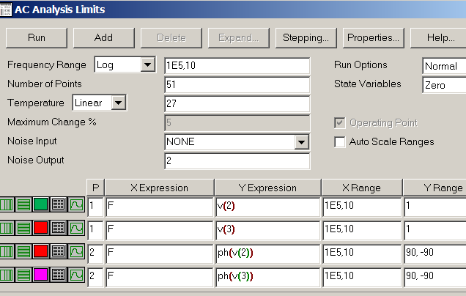

Рис. 2..6 Настройка режима АС

В столбце Y Expression укажите напряжения в узлах, для которых необходимо определить параметры, а в столбце Y Expression Range диапазоны параметров. Для АЧХ и ФЧХ необходимо указать отдельные графики, устанавливая различные номера в столбце Р. Для АЧХ установите Р=1 и диапазон Y равный 1, а для ФЧХ – Р=2 и диапазон изменения фазы 90, -90 (рис. 2.6).

По результатам анализа (рмс 2.7) определите и приведите в отчете амплитуды сигналов на выходах ФНЧ и ФВЧ для частот: Fгр, 0,2∙Fгр, 5∙Fгр.

**Задание 2.2. Исследование временных диаграмм в режиме Transient** при гармоническом сигнале на входе. Установите на схеме курсор на источник сигнала V1, сделайте двойной щелчок левой кнопкой, введите параметры источника входного сигнала: амплитуда 1 В и частота 1000 Гц. Запустите режим анализа Transient выбором из меню Analysis. Появляется диалоговое окно задания пределов (параметров) моделирования (Рис. 2.8). В строке Time Range необходимо указать диапазон изменения времени при моделировании. В рассматриваемом примере период сигнала составляет 1 мс. При времени моделирования 2 мс на временной диаграмме будет отображено 2 периода.

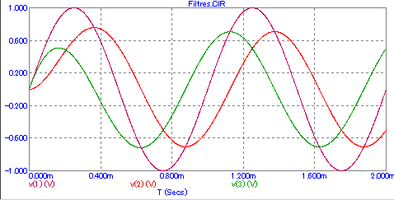

Рис. 2.9. Результат режима Transient

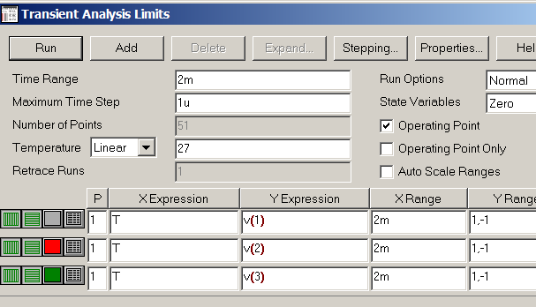

Рис. 2..8 Настройка режима Transient

Временные диаграммы иллюстрируют прохождение гармонического сигнала через RC – фильтры. Напряжение на выходе ФНЧ отстает от входного на 45°, а напряжение на выходе ФНЧ опережает входное на 45°.

Модуль коэффициента передачи близок к значению 0,7.

**Задание 2.3. Исследование временных диаграмм при подаче на входы фильтров сложного сигнала** от двух источников (рис. 2.10).

В схеме для источников необходимо использовать разные (любые) модели, например, 1 МГц и 60 Гц, но установить свои параметры: одинаковые амплитуды (1 В), но различные частоты (например, Fгр∙5 и Fгр / 5), и выполнить моделирование.

Определите по АЧХ амплитуды сигналов выбранных частот на выходах фильтров. Выполните измерение на временных диаграммах, сравните результаты.

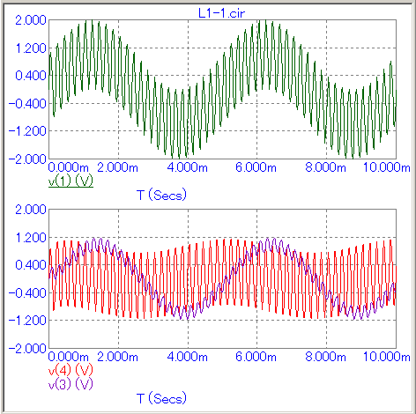

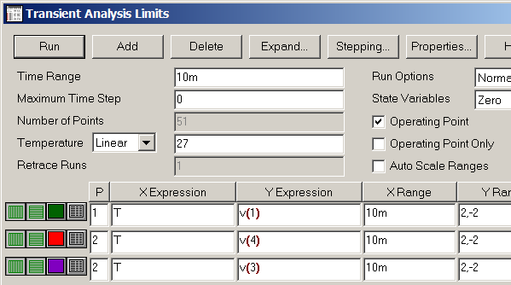

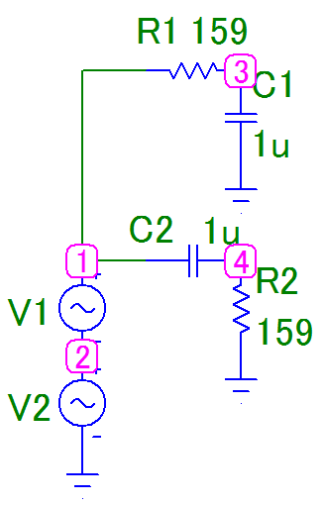

Рис. 2.10 Схема с двуия источниками, намтройка и рзультат режима Transient

**Задание 2.4. Исследование временных диаграмм импульсных сигналов.**

В схеме фильтров (рим. 2.10) вместо источников синусоидального сигнала включите источник импульсного сигнала Pulse Source, после установки которого открывается окно параметров импульсных источников, в котором приведено несколько моделей источников импульсов: δ-функция, прямоугольные, треугольные. Для любой модели источника можно установить необходимые параметры ( рис. 2.11). Выберем модель источника Square. Установим уровень нуля VZERO=0, уровень единицы VONE=3, время для точек графика Р1=0, Р2=0, Р3=4m, Р4=4m, P5=8m. Параметры выбраны таким образом, чтобы получить прямоугольные импульсы с длительностью импульса равной 4мс и с коэффициентом заполнения 0,5. Интервал 4 мс. соответствует времени окончания переходного процесса с погрешностью приблизительно 2%.

Рис. 2.11 Параметры импульса

VONE

VZERO

t

P1 P2 P3 P4 P5

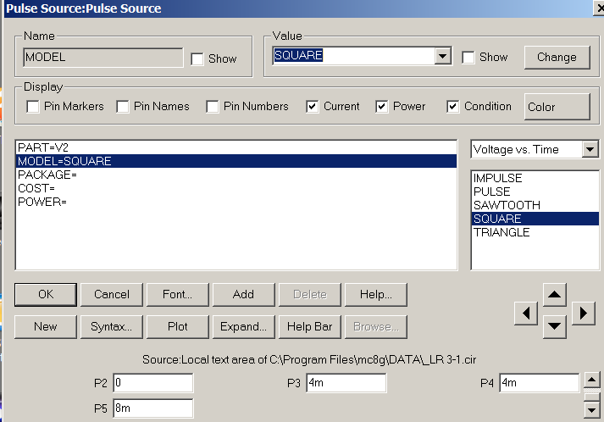

Рис. 2.12 Параметры импульса

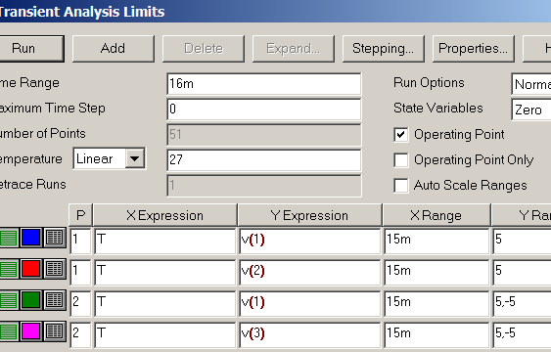

Рис. 2.13 НастройкаTramsient

После запуска режима Transient в окне параметров в строке Time Range (рис. 3.8) указано время моделирования 15 мс, чтобы иметь на графике почти 2 периода импульсов и удобную для отсчета шкалу. Флажок Auto Scale Ranges – отключен, диапазоны переменных установлены в соответствии с амплитудой входных импульсов. В столбце Р задано построение двух отдельных графиков (рис. 2.13).

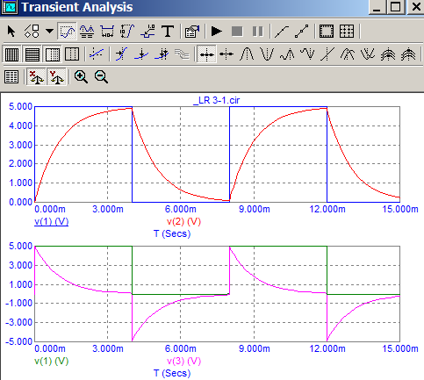

Рис. 2.14 Результат анализа

1) Поясните, какие функции отображены на временных диаграммах (рис. 2.14), с какой целью используется два отдельных графика?

2) На графиках сделайте геометрические построения для определения постоянных времени фильтров по экспериментальным данныи.

3) Запишите выражение для реакции ФНЧ и ФВЧ на единичный скачок, изобразите графики.

4) Постройте теоретические временные диаграммы для выходных напряжений фильтров при подаче на вход импульсов различной длительности с коэффициентом заполнения 0,25: - длительность импульса равна постоянной времени фильтра,  
- длительность импульса в 10 раз меньше постоянной времени фильтра,  
- длительность импульса в 10 раз больше постоянной времени фильтра,

5)Выполните моделирование в режиме Transient – анализ переходных процессов. Сравните экспериментальные и теоретические характеристики.

**Контрольные вопросы**

|  |  |
| --- | --- |
| 1.  2.  3.  4.  5.  6.  7.  8.  9.  10.  11.  12.  13.  14.. | Метод комплексных амплитуд. Формы записи комплексных чисел. Примеры использования комплексных чисел, представленных в различных формах.  Синусоидальные токи в пассивных элементах.  Метод определения комплексного коэффициента передачи четырехполюсника.  Классификация фильтров по виду АЧХ.  Фильтр НЧ первого порядка, физика работы, ККП, АЧХ.  Фильтры ВЧ первого порядка, физика работы, ККП, АЧХ.  Передача импульсных сигналов через RC и CR – цепи.  Назначение и функциональные возможности методов анализа DC, AC, Transient, какие графики можно получить, используя эти методы анализа?  Поясните назначение и метод использования режима Stepping.  Формулы для определения постоянной времени и граничной частоты фильтра.  Экспериментальное определение постоянной времени RC-цепи.  Как установить параметры источника гармонических сигналов?  Как установить параметры источника импульсных сигналов, чтобы получить прямоугольные, треугольные, трапецеидальные импульсы. |